АДМИНИСТРАЦИЯ ГОРОДА БЕЛОКУРИХА
АЛТАЙСКОГО КРАЯ

ПОСТАНОВЛЕНИЕ

25.05 2017 № 614 г. Белокуриха

Об утверждении муниципальной программы «Формирование современной городской среды на территории города Белокуриха» на 2017 - 2020 годы

В соответствии с Федеральным законом от 06.10.2003 № 131-ФЗ «Об общих принципах организации местного самоуправления в Российской Федерации», постановлением Правительства Российской Федерации от 10.02.2017 №169 «Об утверждении Правил предоставления и распределения субсидий из федерального бюджета бюджетам субъектов Российской Федерации на поддержку государственных программ субъектов Российской Федерации и муниципальных программ формирования современной городской среды», Порядком разработки муниципальных программ, их формирования и реализации в муниципальном образовании город Белокуриха Алтайского края, утвержденным постановлением администрации города Белокуриха Алтайского края от 20.11.2013 № 2161, руководствуясь ч. 1 ст. 44, ст. 54 Устава муниципального образования город Белокуриха Алтайского края,

ПОСТАНОВЛЯЮ:
1. Утвердить муниципальную программу «Формирование современной городской среды на территории города Белокуриха» на 2017 - 2020 годы»(далее – Программа) согласно приложению.
2. Опубликовать настоящее постановление в «Сборнике муниципальных правовых актов города Белокурихи» и разместить на официальном интернет - сайте муниципального образования город Белокуриха Алтайского края.
3. Контроль исполнения программных мероприятий возложить на первого заместителя главы администрации города по общим вопросам А.В. Киунова.

Глава города Белокуриха К.И. Базаров

Приложение
к постановлению администрации
города Белокуриха Алтайского края
от 25.05.2017 № 614

Паспорт
муниципальной программы «Формирование современной городской среды на территории города Белокуриха» на 2017 - 2020 годы»

Наименование программы | Формирование современной городской среды на территории города Белокуриха на 2017 - 2020 годы
Заказчик подпрограммы | Администрация города Белокуриха Алтайского края
Основные разработчики программы | Отдел развития инженерных коммуникаций, ЖКХ, транспорта и газификации,  отдел капитального строительства эксплуатации зданий и сооружений,  отдел архитектуры и градостроительства.
Задачи программы | Повышение уровня благоустройства дворовых территорий города;  Повышение уровня благоустройства муниципальных территорий общего пользования (парков, скверов, набережных и т.д.);  Повышение уровня вовлеченности заинтересованных граждан, организаций в реализацию мероприятий по благоустройству территории города;  Развитие инфраструктуры для отдыха детей и взрослого населения.
Важнейшие целевые индикаторы и показатели программы | 1. Количество обустроенных мест массового отдыха;  2. Количество обустроенных внутриквартальных территорий.
Сроки реализации программы | 2017 -2020 годы
Основные этапы реализации программы | Этапы не выделены
Исполнители основных мероприятий | Отдел развития инженерных коммуникаций, ЖКХ, транспорта и газификации,  отдел капитального строительства эксплуатации зданий и сооружений,  отдел архитектуры и градостроительства.
Объемы и источники финансирования программы по годам | общий объем финансирования мероприятий программы в 2017-2020 годах за счет средств местного, краевого, федерального бюджетов составляет тыс. рублей, в том числе по годам:  2017 год – 4183,952 тыс. рублей;  2018 год – 45,0 тыс. рублей;  2019 год – 45,0 тыс. рублей;  2020 год – 45,0 тыс. рублей.  Объем средств субсидии за счет средств краевого и федерального бюджетов ежегодно корректируется в соответствии с Постановлением Правительства Российской Федерации, распоряжением Правительства Алтайского края, в соответствии с государственной программой Алтайского края «Обеспечение населения Алтайского края жилищно-коммунальными услугами» на 2014-2020 годы», утвержденной постановлением Администрации Алтайского края от 05.11.2014 № 508.  Объем средств местного бюджета ежегодно корректируется в соответствии с решением представительного органа местного самоуправления о местном бюджете на соответствующий год и плановый период.
Перечень подпрограмм | Подпрограммы отсутствуют
Ожидаемые конечные результаты реализации программы и показатели социально – экономической эффективности | - Создание комфортной среды проживания населения на территории городского округа (благоустройство общегородских территорий).  -Увеличение протяженности отремонтированных внутриквартальных проездов на 0,22 км к концу 2017 года.  Ожидаемые конечные результаты реализации программы и показатели социально – экономической эффективности в 2018 - 2020 годах корректируются в соответствии с количеством территорий и видов работ на эти годы согласно адресному перечню дворовых и общественных территорий.

- Характеристика проблемы

Принятие муниципальной программы «Формирование современной городской среды на территории города Белокуриха» на 2017 - 2020 годы (далее - Программа) обусловлено необходимостью комплексного развития муниципального образования город Белокуриха Алтайского края в сфере благоустройства, обеспечения проживания людей в более комфортных условиях при постоянно растущем благосостоянии населения.
Мероприятия программы должны обеспечивать физическую, пространственную и информационную доступность дворовых и муниципальных территорий общего пользования для населения города.
Анализ сложившейся ситуации позволил сделать вывод о том, что большинство объектов внешнего благоустройства в жилых кварталах (дворовые территории, детские игровые площадки, места отдыха, контейнерные площадки) до настоящего времени не обеспечивают комфортных условий для жизни и деятельности населения, нуждаются в ремонте и реконструкции. При этом темпы их износа превышают возможность привлечения средств для ремонта и модернизации.
Учитывая компактность застройки территории многоквартирных домов города, отмечается недостаточное количество стоянок для личного транспорта или их отсутствие. Это приводит к самовольному хаотичному размещению автомобильного транспорта на территориях детских площадок, газонах, что вызывают негодование жителей. Дворовые территории города не приспособлены для комфортного проживания инвалидов и других маломобильных групп населения.
Одной из проблем благоустройства жилых территорий города является бесхозяйное отношение жителей к элементам благоустройства: приводятся в негодность детские площадки, разрушаются и разрисовываются малые архитектурные формы, создаются несанкционированные места скопления мусора на дворовых территориях.
Решением этой проблемы является привлечение населения к участию в работах по обеспечению сохранности многоквартирного жилищного фонда и благоустройства территории жилой застройки.
На территории города Белокуриха 77 многоквартирных домов, учитывая плотность застройки, насчитывается порядка 42 дворовых территорий многоквартирных домов. По результатам обследования, порядка 50 % дворовых территорий МКД благоустроены, оборудованы местами для проведения досуга детей или парковками, однако физическое состояние оборудования требует ремонта или замены.
Выполнение комплекса мероприятий по благоустройству территорий общего пользования позволяет значительно улучшить экологическое состояние и внешний облик городского округа, создать более комфортные микроклиматические, санитарно-гигиенические и эстетические условия на улицах и общественных местах.
К решению проблем благоустройства дворовых территорий и наиболее посещаемых территорий общего пользования необходим программно - целевой подход. Так как без комплексной системы благоустройства невозможно добиться каких-либо значимых результатов в обеспечении комфортных условий для деятельности и отдыха жителей.
Решение указанных проблем является основной целью Программы.
К основным рискам реализации Программы относятся: финансовые риски; нормативно - правовые риски; экономические риски.
Финансовые риски связаны с возможными кризисными явлениями в мировой и российской экономике, которые могут привести к снижению объемов финансирования программных мероприятий из средств бюджета города.
Нормативно-правовые риски связаны с изменением федерального и регионального законодательства, вследствие чего может возникнуть необходимость внесения соответствующих изменений в муниципальные правовые акты и Программу.
Экономические риски связаны с заключением муниципальных контрактов с организациями, которые окажутся неспособными исполнить обязательства по контракту.
Наступление указанных рисков повлияет на выполнение мероприятий Программы и может привести к недостижению целевых значений показателей (индикаторов) реализации Программы.
Управление рисками предполагается осуществлять на основе постоянного мониторинга хода реализации Программы и оперативного внесения необходимых изменений.

- Основные цели и задачи программы

Цель Программы:
Повышение уровня благоустройства территории муниципального образования город Белокуриха Алтайского края;
Для достижения основной цели будут решены следующие задачи:
- повышение уровня благоустройства дворовых территорий города;
- повышение уровня благоустройства муниципальных территорий общего пользования (парков, скверов, набережных и т.д.);
- повышение уровня вовлеченности заинтересованных граждан, организаций в реализацию мероприятий по благоустройству территории города;
- развитие инфраструктуры для отдыха детей и взрослого населения.
Мероприятия Программы осуществляются в 2017 - 2020 годах.

- Перечень программных мероприятий

Сведения об основных мероприятиях Программы, исполнителях, сроках реализации, ожидаемом непосредственном результате его реализации, взаимосвязи с показателями Программы приведены в таблице настоящего раздела.

В целях реализации данной Программы предусматривается выполнение
следующих основных мероприятий на следующих условиях:
1. Благоустройство дворовых и внутриквартальных территорий многоквартирных домов в городе Белокуриха Алтайского края.
Перечень мероприятий по благоустройству внутриквартальных территорий многоквартирных домов определен Порядком и сроками представления, рассмотрения и оценки предложений заинтересованных лиц о включении дворовой территории в муниципальную программу «Формирование современной городской среды на территории города Белокуриха» на 2017 -2020 годы и включает в себя:
1.1. Минимальный перечень видов работ по благоустройству внутриквартальных территорий многоквартирных домов:
а) ремонт дворовых проездов;
б) обеспечение освещения дворовых территорий;
в) установка скамеек;
г) установка урн;
Дополнительный перечень работ:
а) оборудование детских площадок;
б) оборудование спортивных площадок;
в) оборудование автомобильных парковок;
г) оборудование зон отдыха
д) оборудование контейнерных площадок
е) устройство (ремонт) дренажных и (или) водоотводных систем дворовых территорий
ж) озеленение территорий
Данные перечни являются исчерпывающим и не могут быть расширены.
Финансовое и (или) трудовое участие собственников помещений многоквартирных домов, организаций и т.д. при выполнении минимального перечня работ не предусмотрено. При выполнении работ из дополнительного перечня предусмотрено трудовое и (или) финансовое участие (в размере не менее 1% от общей стоимости работ) собственников помещений МКД, организаций, иных заинтересованных лиц. Трудовое участие предусматривает выполнение неоплачиваемых работ, не требующих специальных навыков и квалификации, например, подготовка дворовой территории к началу работ, уборка мусора, покраска оборудования, озеленение, посадка деревьев и т.п., обеспечение благоприятных условий для работы подрядной организации, выполняющей работы.
Форма трудового и (или) размер финансового участия при выполнении дополнительного перечня работ определяется решением общего собрания собственников помещений МКД.
Нормативная стоимость (единичные расценки) работ по благоустройству внутриквартальных территорий, входящих в минимальный перечень работ приведена в таблице 1 настоящего раздела.

Таблица 1. Нормативная стоимость (единичные расценки) работ по благоустройству внутриквартальных территорий, входящих в минимальный перечень работ
№  п/п | Наименование норматива финансовых  затрат на благоустройство | Единица  измерения | Нормативы  финансовых затрат  на 1 единицу  измерения, с  учетом НДС (руб.)
1 | Стоимость ремонта асфальтобетонного  покрытия внутриквартальных проездов | 100 м2 | 332375
2 | Стоимость установки скамьи | 1 штука | 25133
3 | Стоимость установки урны для мусора | 1 штука | 3915
4 | Стоимость устройства освещения дворовых территорий (кабельная линия, 1 светильник, 1 фонарь уличного освещения) | 1 п.м./ 1 техприсоединение до 15 кВт | 25000/17000

Нормативная стоимость (единичные расценки) работ по благоустройству дворовых территорий, входящих в перечень дополнительных работ приведена в таблице 2 настоящего раздела.

Таблица 2. Нормативная стоимость (единичные расценки) работ по благоустройству дворовых территорий, входящих в перечень дополнительных работ
№  п/п | Наименование норматива финан-совых затрат на благоустройство | Единица  измерения | Нормативы  финансовых затрат  на 1 единицу  измерения, с  учетом НДС (руб.)
1 | Оборудование детских и (или) спортивных площадок; | 1 площадка | 562683
2 | Оборудование автомобильных парковок; | 100м 2 | 322375
3 | Озеленение территорий | 1 дерево (кустарник)\  100 м2 газона/ 1 клумба ( с вазоном) | 6000/56409/125700
4 | Оборудование зон отдыха | 1 площадка | 562683
№  п/п | Наименование норматива финан-совых затрат на благоустройство | Единица  измерения | Нормативы  финансовых затрат  на 1 единицу  измерения, с  учетом НДС (руб.)
6 | Оборудование контейнерных площадок | 1 площадка | 50337
7 | Устройство (ремонт) дренажных и (или) водоотводных систем дворовых территорий | 1 п.м. | 9553

Адресный перечень дворовых территорий формируется в соответствии с Порядком и сроками представления, рассмотрения и оценки предложений заинтересованных лиц о включении дворовой территории в муниципальную программу «Формирование современной городской среды на территории города Белокуриха», утвержденным постановлением администрации города, и оформляется как приложение к данной программе. Включение дворовой территории в муниципальную Программу без решения заинтересованных лиц не допускается. В случае если предложений по благоустройству дворовых территорий, соответствующих установленным требованиям и прошедшим одобрение общественной комиссии поступит на сумму большую, нежели предусмотрено в местном бюджете, будет сформирован отдельный перечень таких предложений для их первоочередного включения в муниципальную Программу в последующие годы либо для финансирования в 2017 году в случае предоставления дополнительных средств из бюджетов разных уровней. По каждой дворовой территории, включенной в муниципальную Программу, подготавливается и утверждается (с учетом обсуждения с представителями заинтересованных лиц) дизайн-проект в соответствии с Порядком и сроками представления, рассмотрения и оценки предложений заинтересованных лиц о включении дворовой территории в муниципальную программу «Формирование современной городской среды на территории города Белокуриха» на 2017 - 2020 годы, утвержденным постановлением администрации города.
Адресный перечень дворовых территорий приведен в приложении № 1 к настоящей Программе.

1.2. Порядок аккумулирования и расходования средств заинтересованных лиц,
направляемых на выполнение дополнительного перечня работ по благоустройству дворовых территорий Программы
При принятии решения на общем собрании собственников помещений многоквартирного дома о финансовом участии заинтересованных лиц в реализации мероприятий по благоустройству дворовых территорий по дополнительному перечню работ, включенному в решение собственников многоквартирных домов по благоустройству дворовой территории, денежные средства заинтересованных лиц перечисляются на лицевой счет администратора дохода бюджета муниципального образования города Белокуриха Алтайского края – комитет по финансам, налоговой и кредитной политике администрации города Белокурихи (далее - комитет).
В целях софинансирования мероприятий по благоустройству дворовой территории для зачисления денежных средств заинтересованных лиц администрация города заключает соглашение с лицами, осуществляющими управление многоквартирным домом, определяется порядок и объем денежных средств, подлежащих перечислению заинтересованными лицами, порядок расходования и возврата указанных средств, права, обязанности и ответственность сторон соглашения, условия и порядок контроля заинтересованными лицами за операциями с указанными средствами, иные условия.
Объем денежных средств определяется сметным расчетом по благоустройству дворовой территории.
Перечисление денежных средств управляющей организацией осуществляется на счет комитета в течение десяти дней с момента подписания соглашения. Ответственность за неисполнение указанного обязательства определяется в заключенном соглашении.
Комитет обеспечивает учет поступающих от управляющей организации денежных средств в разрезе многоквартирных домов, дворовые территории которых подлежат благоустройству.
Комитет обеспечивает ежемесячное опубликование на официальном Интернет-сайте муниципального образования город Белокуриха Алтайского края данных о поступивших от лиц, управляющих многоквартирным домом, денежных средствах в разрезе многоквартирных домов, дворовые территории которых подлежат благоустройству.
Расходование аккумулированных денежных средств осуществляется на финансирование дополнительного перечня работ по благоустройству дворовой территории, включенной в решение собственников многоквартирных домов.
Расходование аккумулированных денежных средств осуществляется в соответствии с условиями соглашения на выполнение работ в разрезе многоквартирных домов, дворовые территории которых подлежат благоустройству.
Органы государственного и муниципального финансового контроля осуществляют контроль за целевым расходованием аккумулированных денежных средств заинтересованных лиц в соответствии с бюджетным законодательством Российской Федерации.
Комитет обеспечивает возврат управляющим организациям аккумулированных денежных средств в срок до 31 декабря текущего года при условии:
экономии денежных средств, по итогам проведения конкурсных процедур;
неисполнения работ по благоустройству дворовой территории многоквартирного дома по вине подрядной организации;
непредоставления лицами, управляющими многоквартирным домом доступа к проведению благоустройства на дворовой территории; возникновения обстоятельств непреодолимой силы; возникновения иных случаев, предусмотренных действующим законодательством.
2. Благоустройство наиболее посещаемых территорий общего пользования в городе Белокуриха (площадей, набережных, улиц, пешеходных зон, скверов, парков, иных общественных территорий).
Общественные территории, подлежащие благоустройству в 2017 - 2020 годах в рамках данной программы, с перечнем видов работ, планируемых к выполнению, отбираются с учетом результатов общественного обсуждения.
Перечень общественных территорий формируется в соответствии с Порядком и сроками представления, рассмотрения и оценки предложений граждан и организаций о включении в муниципальную программу «Формирование современной городской среды на территории города Белокуриха» на 2017- 2020 годы общественной территории, подлежащей благоустройству в 2017-2020 годах и оформляется как приложение к данной программе.
Перечень общественных территорий, подлежащих благоустройству в 2017 году, с перечнем видов работ, планируемых к выполнению, приведен в приложении № 3 к настоящей Программе. Перечень парков (скверов), подлежащих благоустройству с перечнем видов работ, планируемых к выполнению, приведен в приложении № 4 к настоящей Программе.
Выполнение мероприятий по благоустройству дворовых территорий, общественных территорий должны выполняться с учетом необходимости обеспечения физической, пространственной и информационной доступности зданий, сооружений дворовых и общественных территорий для инвалидов и других маломобильных групп населения.

Таблица 3. Перечень мероприятий программы
Задача, мероприятие | Сумма затрат, тыс. руб. |  |  |  |  | Источники финансирования | Исполнители | Ожидаемый результат от реализации мероприятия
Задача, мероприятие | 2017 | 2018 | 2019 | 2020 | Всего | Источники финансирования | Исполнители | Ожидаемый результат от реализации мероприятия
1 | 2 | 3 | 4 | 5 | 6 | 7 | 8 | 9
Задача 1. Повышение уровня благоустройства дворовых территорий. Повышение уровня вовлеченности заинтересованных граждан, организаций в реализацию мероприятий по благоустройству территории города; | 2696,584
Мероприятие 1.1. Благоустройство  дворовых территорий многоквартирных домов | 2696,584 |  |  |  |  | Всего | Отдел развития инженерных коммуникаций, ЖКХ, транспорта и газификации, отдел капитального строительства и эксплуатации зданий и сооружений | Увеличение протяженности отремонтированных внутриквартальных проездов
 | 26,9358 |  |  |  |  | Местный бюджет
 | 240 |  |  |  |  | Краевой бюджет
 | 2426,65 |  |  |  |  | Федеральный бюджет
Задача 2. Повышение уровня благоустройства муниципальных территорий общего пользования | 1346,797
Мероприятие 2.1. Благоустройство  наиболее посещаемых территорий общего пользования в городе | 1346,797 |  |  |  |  | Всего | Отдел развития инженерных коммуникаций, ЖКХ, транспорта и газификации, отдел капитального строительства и эксплуатации зданий и сооружений | Создание комфортной среды проживания населения на территории городского округа (благоустройство общегородских территорий).
 | 13,46798 |  |  |  |  | Местный бюджет
 | 120 |  |  |  |  | Краевой бюджет
 | 1213,33 |  |  |  |  | Федеральный бюджет
Задача 3. Развитие инфраструктуры для отдыха детей и взрослого населения | 143,57
Мероприятие 3.1.  Благоустройство парков (скверов, набережных и т.д.) | 143,57 |  |  |  |  | Всего | Отдел развития инженерных коммуникаций, ЖКХ, транспорта и газификации, отдел капитального строительства и эксплуатации зданий и сооружений | Создание комфортной среды проживания населения на территории городского округа (благоустройство общегородских территорий).
 | 1,4357 |  |  |  |  | Местный бюджет
 | 12,79215 |  |  |  |  | Краевой бюджет
 | 129,34281 |  |  |  |  | Федеральный бюджет
Итого | 4183,952

- Обоснование финансового обеспечения программы
Основными источниками финансирования Программы являются:
- средства федерального бюджета;
- средства краевого бюджета;
- средства местного бюджета;
- средства внебюджетных источников.
При разработке стратегии ресурсного обеспечения Программы учитывалась реальная ситуация в финансово-бюджетной сфере муниципального образования, высокая социальная и политическая значимость проблемы.
Доля финансирования из средств местного бюджета составляет не менее 1 % от общего объема средств.
Общий объем средств, направляемых на реализацию Программы, составляет 4183,952 тыс. рублей.

Сводные финансовые затраты по направлениям программы

Источники и направления расходов | Сумма затрат, тыс. руб. |  |  |  |  | Примечание
Источники и направления расходов | Всего | В том числе по годам |  |  |  | Примечание
Источники и направления расходов |  | 2017 | 2018 | 2019 | 2020 | Примечание
1 | 2 | 3 | 4 | 5 | 6 | 7
Всего финансовых затрат | 4183, 952 | 41,84 | 45,0 | 45,0 | 45,0
В том числе
Из бюджета города | 176,84 | 41,84 | 45,0 | 45,0 | 45,0
Из краевого бюджета | 372,79 | 372,790
Из федерального бюджета (на условиях софинансирования) | 3769,322 | 3769,322
Из внебюджетных источников
Капитальные вложения
в том числе
из бюджета города
из краевого бюджета

1 | 2 | 3 | 4 | 5 | 6 | 7
из федерального бюджета (на условиях софинансирования)
из внебюджетных источников
Прочие расходы
в том числе
из бюджета города
из краевого бюджета
из федерального бюджета (на условиях софинансирования)

Объем средств субсидии за счет средств краевого и федерального бюджетов ежегодно корректируется в соответствии с Постановлением Правительства Российской Федерации, распоряжением Правительства Алтайского края.

Объем средств местного бюджета ежегодно корректируется в соответствии с решением представительного органа местного самоуправления о местном бюджете на соответствующий год и плановый период.

5. Управление реализацией Программы и
контроль за ходом ее выполнения

Управление реализацией и контроль выполнения Программы осуществляют – заведующий отделом развития инженерных коммуникаций, ЖКХ, транспорта и газификации, начальник отдела капитального строительства и эксплуатации зданий и сооружений, начальник отдела архитектуры и градостроительства администрации города Белокуриха Алтайского края.
Основным исполнителем Программы является администрация города Белокуриха Алтайского края, начальник отдела развития инженерных коммуникаций, ЖКХ, транспорта и газификации, начальник отдела капитального строительства и эксплуатации зданий и сооружений, начальник отдела архитектуры и градостроительства несут ответственность за реализацию и конечные результаты программы, рациональное использование выделяемых на ее выполнение финансовых средств, а также:
- определяют формы и методы управления реализацией Программы;
- координируют действия исполнителей Программы;
- несут ответственность за своевременную и качественную подготовку и реализацию программных мероприятий.
По Программе ежеквартально проводится оценка эффективности ее реализации.
Для проведения анализа хода реализации Программы основные исполнители программы предоставляют в комитет по экономике и труду уточненные показатели эффективности Программы на соответствующий финансовый год, а в дальнейшем - ежеквартально, до 25-го числа месяца, следующего за отчетным, отчитываются о ходе их выполнения.

Динамика важнейших целевых индикаторов и показателей эффективности
реализации программы

№ | Наименование показателя (индикатора) | Единица  измерения | Значение показателя по годам
№ | Наименование показателя (индикатора) | Единица  измерения | 2017 | 2018 |  | 2019 |  | 2020
1 | Количество благоустроенных дворовых территорий | Ед. | 1 |  | 1 |  | 1 |  | 1
2 | Доля благоустроенных дворовых территорий от общего количества дворовых территорий | Проценты | 2 |  | 4 |  | 6 |  | 8
3 | Охват населения благоустроенными дворовыми территориями (доля населения, проживающего в жилом фонде с благоустроенными дворовыми территориями от общей численности населения муниципального образования субъекта Российской Федерации) | Проценты | 49 |  | 50 |  | 51 |  | 52
44 | Количество благоустроенных муниципальных территорий общего пользования | Ед. | 1 |  | 1 |  | 1 |  | 1
55 | Площадь благоустроенных муниципальных территорий общего пользования | м2 | 673 |  | 700 |  | 700 |  | 700
66 | Доля площади благоустроенных муниципальных территорий общего пользования | Проценты | 100 |  | 100 |  | 100 |  | 100
77 | Доля трудового участия в выполнении дополнительного перечня работ по благоустройству дворовых территорий заинтересованных лиц | Проценты | 100 |  | 100 |  | 100 |  | 100

Текущее управление реализацией Программы осуществляется с участием руководителей, исполнителей Программы.
Контроль расходования бюджетных средств на реализацию мероприятий Программы осуществляется в соответствии с действующим бюджетным законодательством, Уставом муниципального образования город Белокуриха Алтайского края. Должностные лица органов местного самоуправления несут ответственность за невыполнение мероприятий Программы в соответствии с действующим законодательством.

- Оценка эффективности Программы

Оценка эффективности Программы основывается на анализе значений целевых индикаторов и показателей Программы (соответствие фактических конечных результатов реализации Программы ожидаемым).
Под эффективностью понимается абсолютная и сравнительная экономическая выгодность выполнения комплекса программных мероприятий, реализуемых за счет бюджетных средств.
Достижение планируемых целевых показателей и результативности Программы будет осуществляться в 2017 -2020 годах по следующим направлениям программных действий:
- создание комфортной среды проживания населения на территории городского округа (благоустройство общегородских территорий).
- увеличение протяженности отремонтированных внутриквартальных проездов на 0,22 км к концу 2017 года.
Достижение планируемых целевых показателей и результативности Программы в 2018- 2020 годах корректируются в соответствии с количеством территорий и видов работ на эти годы согласно адресному перечню дворовых и общественных территорий.
Оценка эффективности осуществляется по годам в течение всего срока реализации Программы, а при необходимости, и после ее реализации.

Заведующий отделом развития
инженерных коммуникаций, ЖКХ,
транспорта и газификации А.С. Стариков
Приложение № 1
к муниципальной программе
«Формирование современной городской
среды на территории города Белокуриха»
на 2017 - 2020 годы»

Адресный перечень дворовых территорий многоквартирных домов,
подлежащих благоустройству в 2017 году

№ п\п | Адрес территории МКД | Перечень мероприятий
1 | г. Белокуриха, ул. Советская, д. 6 | Ремонт дворового проезда, обустройство автомобильных парковок (2 шт), обустройство контейнерной площадки

Адресный перечень дворовых территорий многоквартирных домов,
подлежащих благоустройству в 2018 году

№ п\п | Адрес территории МКД | Перечень мероприятий
1 | г. Белокуриха, ул. Ждановых, 21/1 | Ремонт дворового проезда, обустройство автомобильных парковок (1 шт)

Адресный перечень дворовых территорий на 2018 – 2020 годы корректируется по мере поступления и рассмотрения заявок комиссией в рамках выделенных лимитов бюджетного финансирования и будет сформирован в соответствии с Порядком и сроками представления, рассмотрения и оценки предложений заинтересованных лиц о включении дворовой территории в муниципальную программу «Формирование современной городской среды на территории города Белокуриха» утвержденным постановлением администрации города от 31.03.2017 № 326.

Приложение № 2
к муниципальной программе
«Формирование современной городской
среды на территории города Белокуриха»
на 2017 - 2020 годы»

Визуализированный перечень образцов элементов благоустройства,
предлагаемых к размещению на дворовой территории

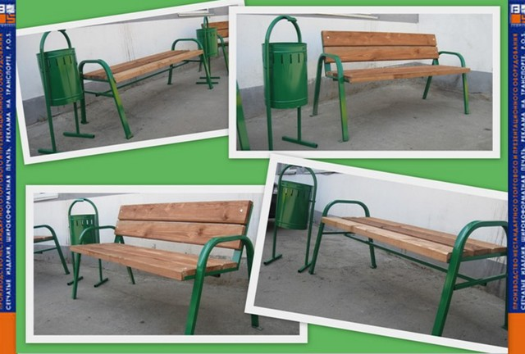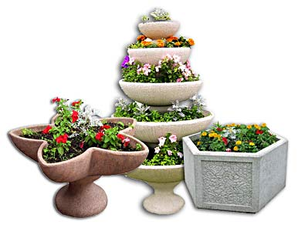

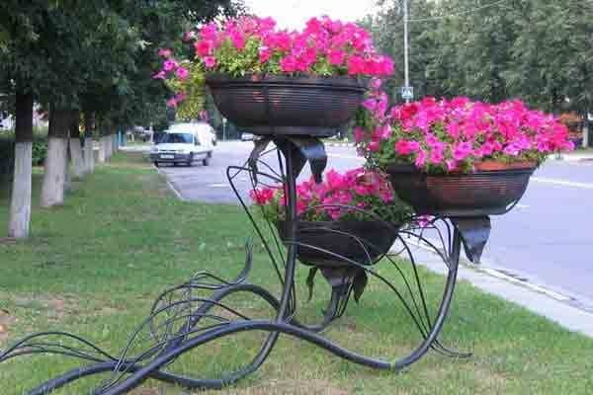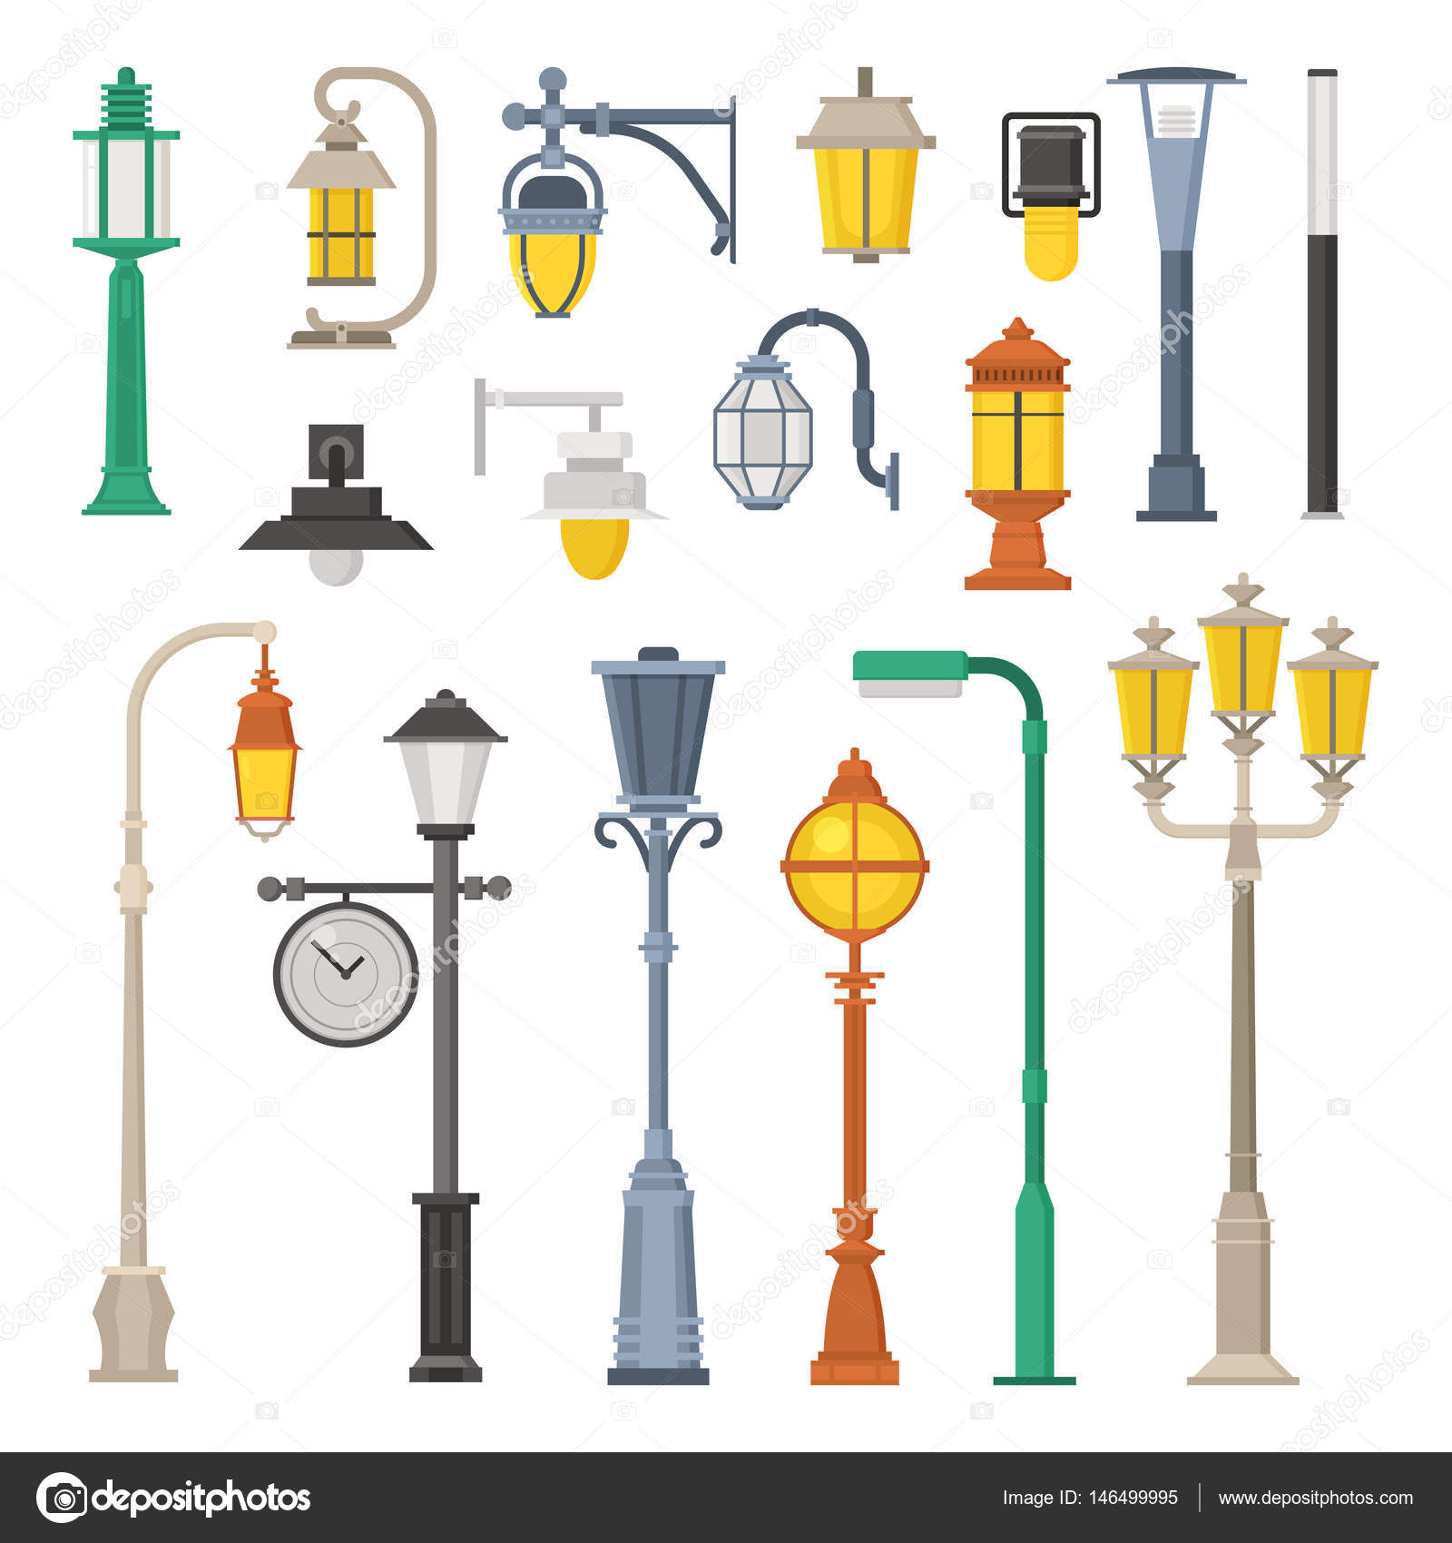

Приложение № 3
к муниципальной программе
«Формирование современной городской
среды на территории города Белокуриха»
на 2017 – 2020 годы»

Перечень общественных территорий, подлежащих благоустройству в 2017
году, с перечнем видов работ, планируемых к выполнению

№  п/п | Наименование наиболее  посещаемой общественной  территории, подлежащей  благоустройству | Перечень видов работ
1 | Благоустройство сквера им. Ак. Мясникова | благоустройство и асфальтирование территории, озеленение

Адресный перечень общественных территорий, подлежащих благоустройству на 2018 – 2020 годы, корректируется по мере поступления и рассмотрения заявок комиссией в рамках выделенных лимитов бюджетного финансирования и будет сформирован в соответствии с Порядком и сроками представления, рассмотрения и оценки предложений заинтересованных лиц о включении дворовой территории в муниципальную программу «Формирование современной городской среды на территории города Белокуриха» утвержденным постановлением администрации города от 31.03.2017 № 326.

Приложение № 4
к муниципальной программе
«Формирование современной городской
среды на территории города Белокуриха»
на 2017 – 2020 годы»

Перечень парков (скверов), подлежащих благоустройству в 2017
году, с перечнем видов работ, планируемых к выполнению

№  п/п | Наименование мест массового отдыха, подлежащих  благоустройству | Перечень видов работ
1 | Сквер им. Ак. Мясникова | Установка скамеек, урн, озеленение

